<物质的量浓度>练习题
<气体摩尔体积》参考答案
1B 2A 3D 4D 5C 6D 7C 8D 9C 10D 11D 12BD 13C 14D 15D 16C 17BC 18B 19C 21C
22C 23B 24BC 25D 26D 27C 28B 29A 30D 31A 32B 33B 34B 35AD 36CE 37BC 38D 39D
<物质的量浓度>参考答案
1C、2C、3C、4B、5D、6A、7B、8B、9C、10BC、11C、12A、13BD、14B、15B、16B、17C、18A、19D、20D、21C、22C、23B、24B、25C、26C、27C、28D、29C、30B、31D、32AD、33A、34B、35B、36B、37D、38B、39C
40． 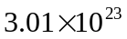 41．0.5mol； 2mol/L 42．490mL
43．0.2； 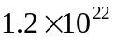； 0.3mol； 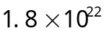；阴阳离子总数
一、选择题
1．在容量瓶上无需有标记的是
A．标线 B．温度 C．浓度 D．容量
2．某实验需要0.2 mol NaOH固体，用托盘天平称取固体时，天平读数（游码及砝码）将
A．等于8.0g B．等于8.00g C．大于8.0g D．等于0.2g
3．0.5L 1mol/L的FeCl₃溶液与0.2L 1 mol/L的KCl溶液中，Cl－浓度比为
A．15∶2 B．1∶1 C．3∶1 D．1∶3
4．相对分子质量为M的某物质在室温下的溶解度为S g，此时测得饱和溶液的密度为ρg·cm^{－3}，则该饱和溶液的物质的量浓度是
A．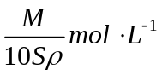 B．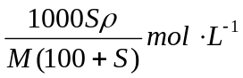
C．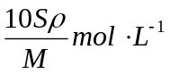 D．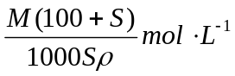
5．将标准状况下的a L HCl（气）溶于1000g水中，得到的盐酸密度为b g/cm³，则该盐酸的物质的量浓度是
A．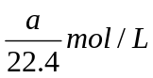 B．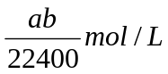
C．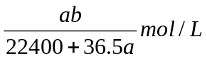 D．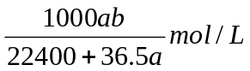
6．NA为阿伏加德罗常数，下列关于0.2mol/L K2SO4溶液的正确说法是
A．500mL溶液中所含K⁺、SO₄^{2－}总数为0.3N_{A}
B．500mL溶液中含有0.1N_{A}个K⁺离子
C．1L溶液中K⁺离子浓度是0.2mol/L
D．2L溶液中SO₄^{2－}离子浓度是0.4mol/L
7．取100mL 0.3mol/L和300mL 0.25mol/L的硫酸注入500mL容量瓶中，加水稀释至刻度线，该混合溶液中H⁺的物质的量浓度是
A．0.21mol/L B．0.42mol/L C．0.56mol/L D．0.26mol/L
8．某Al₂(SO₄)₃溶液V mL中含a g Al³⁺，取出V/4 mL溶液稀释成4V mL后，SO₄^{2－}的物质的量浓度为 A．125/54V mol·L^{－1} B．125a/36V mol·L^{－1}
C．125a/18V mol·L^{－1} D．125a/V mol·L^{－1}
9．将2.4mol某金属投入1.8L 2mol/L的某酸溶液中，恰好完全反应，并产生7.2g氢气，则该金属和酸分别是
A．二价金属，二元酸 B．二价金属，三元酸
C．三价金属，二元酸 D．一价金属，一元酸
10．配制一定体积、一定物质的量浓度的溶液，实验结果产生偏低影响的是
A．容量瓶中原有少量蒸馏水 B．溶解所用的烧杯未洗涤
C．定容时仰视观察液面 D．定容时俯视观察液面
11．有K₂SO₄和Al₂(SO₄)₃的混合溶液，已知其中Al³⁺的物质的量浓度为0.4mol/L，SO₄^{2－}的物质的量浓度为0.7mol/L，则此溶液中K⁺的物质的量浓度为
A．0.1mol/L B．0.15mol/L C．0.2mol/L D．0.25mol/L
12．在100g浓度为18mol/L、密度为ρ的浓硫酸中加入一定量的水稀释成9mol/L的硫酸，则加入水的体积 A．小于100mL B．等于100mL C．大于100mL D．等于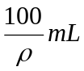
13．用密度为1.32g/cm³的硫酸溶液逐滴滴入到BaCl₂溶液中，直到沉淀恰好完全为止。已知所生成的溶液的质量等于原BaCl₂溶液的质量，则H₂SO₄溶液的浓度为
A．21.9% B．42.1% C．13.5mol/L D．5.67mol/L
14．质量为8.02g的铁片，放进1.0L 0.90mol/L的CuSO₄溶液中，过一段时间取出洗净、干燥、称量，质量为8.66g。若认为溶液的体积没有变化，则Cu²⁺的浓度变为
A．0.89mol/L B．0.82mol/L C．0.78mol/L D．0.6mol/L
15．将4gNaOH溶解在10mL水中，稀至1L后取出10mL，其物质的量浓度是
A. 1mol/L B. 0.1mol/L C. 0.01mol/L D. 10mol/L
16．用硫酸铜晶体配制500mL0.1mol/L的硫酸铜溶液，需要硫酸铜晶体的质量为
A. 25g B. 12.5g C. 6.25g D. 37.5g
17．实验室常用98%(ρ=1.84g/mL)的浓H₂SO₄配制1:4的稀H₂SO₄，此稀H₂SO₄的密度为1.23g/mL，其物质的量浓度为
A. 4.6mol/L B. 5.7mol/L C. 3.88mol/L D. 18.4mol/L
18．由Na₂SO₄和NaNO₃组成的混合物88g溶于水配制成1L溶液，此溶液中Na⁺的浓度为1.2mol/L，则原混合物中NaNO₃的质量为
A. 17g B. 34g C. 25.5g D. 51g
19．下列各溶液中，Na⁺浓度最大的是
A. 0.8L0.4mol/L的NaOH溶液 B. 0.2L0.15mol/L的Na₃PO₄溶液
C. 1L0.3mol/L的NaCl溶液 D. 4L0.5mol/L的NaCl溶液
20．将0.1mol/L的K₂SO₄溶液、0.2mol/L的Al₂(SO₄)₃溶液和纯水混合，要使混合溶液中K⁺、Al³⁺、SO₄²⁻的浓度分别为0.1mol/L、0.1mol/L和0.2mol/L，则所取K₂SO₄溶液、Al₂(SO₄)₃溶液、纯水三者体积比是(假定混合后体积不变)
A. 1:1:1 B. 2:1:2 C. 1:1:2 D. 2:1:1
21．已知20g密度为ρg/mL的硝酸钙溶液中含有1gCa²⁺，则NO₃⁻的物质的量浓度为
A. ρ/400mol/L B. 20/ρmol/L C. 2.5ρmol/L D. 1.25ρmol/L
22．溶质的质量分数为14%的KOH溶液，经加热蒸发去100g水后，质量分数变成
28%，体积为80mL，则此时溶液的物质的量浓度为
A. 5mol/L B. 6mol/L C. 6.25mol/L D. 6.75mol/L
23．当温度为70℃时，Cl₂与NaOH溶液能同时发生两个自身氧化还原反应：Cl₂+2NaOH==NaCl+NaClO+H₂O，3Cl₂+6NaOH==5NaCl+NaClO₃+3H₂O。若反应完全后测得溶液中NaClO与NaClO₃的物质的量之比为4:1，则溶液中NaCl和NaClO的物质的量浓度之比为
A. 11:2 B. 9:4 C. 1:1 D. 5:1
24．N_{A}为阿伏加德罗常数，下列对0.3mol/L的K₂SO₄溶液的说法中，正确的是
A. 1L溶液中含0.3N_{A}个钾离子 B. 1L溶液中含0.9N_{A}个离子(K⁺、SO₄²⁻)
C. 2L溶液中钾离子浓度是1.2mol/L D. 2L溶液中含0.6 N_{A}个离子(K⁺、SO₄²⁻)
25．密度为0.91g/cm³的氨水，质量分数为25%。该氨水用等体积的水稀释后，所得溶液中溶质的质量分数
A. 等于12.5% B. 大于12.5% C. 小于12.5% D. 无法确定
26．体积为V、密度为ρ的某溶液中，含有摩尔质量为M的溶质m克。若此溶液中
溶质的物质的量浓度为c，溶质的质量分数为w，则下列各表示式中不正确的是
A. 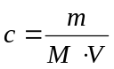 B. 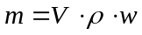 C. 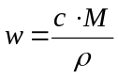 D. 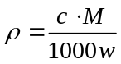
27．已知某溶液的：①体积、②密度、③溶质和溶剂的质量比、④溶质的摩尔质量，
要根据溶质的溶解度计算其饱和溶液的物质的量浓度时，上述条件中必不可少的是
A. ①②③④ B. ①②③ C. ②④ D. ①④
28．有五瓶溶液分别是：①10mL0.60mol/LNaOH水溶液；②20mL0.50mol/LH₂SO₄
水溶液；③30mL0.40mol/LHCl水溶液；④40mL0.30mol/LCH₃COOH水溶液；⑤
50mL0.20mol/L蔗糖水溶液。以上各瓶溶液所含离子、分子总数的大小顺序是
A. ①>②>③>④>⑤ B. ②>①>③>④>⑤
C. ②>③>④>①>⑤ D. ⑤>④>③>②>①
29．某学生配制0.1mol/LNaOH溶液100mL，下列操作会造成实际浓度偏高的是
A. 空盘时天平指针指向左边 B. 把烧碱放在纸上称量
C. 定容时俯视刻度线 D. 使用在空气中部分变质的烧碱
30．13.5g氯化铜样品中含有下列某一种盐类杂质，当与足量AgNO₃溶液充分反应
后，得到AgCl沉淀29g，则样品中混有的杂质是
A. ZnCl₂ B. MgCl₂ C. BaCl₂ D. KCl
31．配制一定物质的量浓度的溶液时，由于操作不慎，使液面略超过了容量瓶的刻
度(标线)，这时应采取的措施是
A. 倾出标线以上的液体 B. 吸出标线以上的溶液 C. 影响不大，不再处理 D. 重新配制
32．配制100mL1mol/L的氢氧化钠溶液，下列操作错误的是
A. 在托盘天平上放两片大小相同的纸，然后将氢氧化钠放在纸上称取
B. 把称得的氢氧化钠放入盛有适量蒸馏水的烧杯中,溶解、冷却,再把溶液转入容量瓶中
C. 用蒸馏水洗涤烧杯、玻棒2～3次，洗涤液也移入容量瓶
D. 沿着玻棒往容量瓶中加蒸馏水，直至溶液凹面的最低点与刻度相切
33．下列实验操作所用仪器合理的是
A. 用25mL碱式滴定管量取14.80mLNaOH溶液
B. 用100mL量筒量取5.2mL盐酸
C. 用托盘天平称取25.20gNaCl
D. 用100mL容量瓶配制50mL0.10mol/L溶液
34．将12mol/L的盐酸(ρ=1.19g/cm³)50mL稀释成6mol/L的盐酸(ρ=1.10g/cm³)，需加水的体积为
A. 50mL B. 50.5mL C. 55mL D. 59.5mL
35．相对分子质量为M的某物质在室温下的溶解度为Sg/100g水，此时测得饱和溶
液的密度为dg/cm³，则该饱和溶液的物质的量浓度是
A. 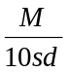mol/L B. 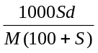mol/L C. 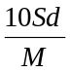mol/L D. 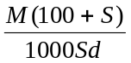mol/L
36．将5mol/L的Mg（NO₃）₂溶液a mL稀释至b mL，稀释后溶液中NO₃－的物质的量浓度为
A．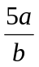mol/L B．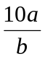mol/L C．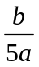mol/L D．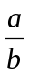mol/L
37．在等体积的NaCl、MgCl₂、AlCl₃三种溶液中，分别加入等量的AgNO₃溶液，恰好都完全反应，则以上三种溶液的物质的量浓度之比为
A．1:2:3 B．3:2:1 C．1:1:1 D．6:3:2
38．将标准状况下，将VL A气体（摩尔质量为Mg/mol）溶于0.1L水中，所得溶液密度为ρg/cm³，则此溶液的物质的量浓度（mol/L）为
A．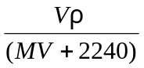 B．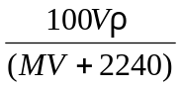 C．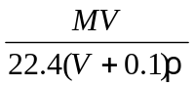 D．100VρM（MV+2240）
39．V mL Al₂（SO₄）₃溶液中含有Al³⁺a g，取V mol溶液稀释到4V mL，则稀释后溶液中S0₄^{2－}的物质的量浓度是
A．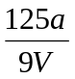mol/L B．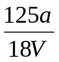mol/L C．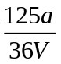mol/L D．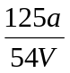mol/L
二、填空题
40．1 mol/L的BaCl₂溶液0.5L中，含有Ba²⁺的微粒是 个。
41．28g KOH配成250mL溶液，溶质的物质的量 ，溶液的物质的量的浓度 。
42．配制800mL 63%的硝酸（密度1.4g/cm³）需浓度为96%的硝酸（密度1.5g/cm³）
mL。
43．100mL 1 mol·L^{－1}Al₂(SO₄)₃溶液中，含Al³⁺离子 mol， 个，
含SO₄^{2－}离子 mol， 个，100mL 5 mol·L^{－1}的蔗糖溶液中，含蔗糖分子数与溶液中的 离子数目相同。
44．把500mL 4 mol/L H₂SO₄与1000mL 1 mol/L Na₂SO₄溶液混合，混合液总体积为
1500mL，则此混合液的物质的量的浓度 。
45．配制 1 mol/L的CuSO₄溶液500m:，需胆矾 g；用 称出，把称好的胆矾放入 里，用适量蒸馏水使它完全溶解，把制得的溶液小心地
中，用适量蒸馏水洗涤烧杯 ２～３次，把每次的洗涤液都注入 中，然后慢慢地加入蒸馏水到液面在刻度线下 ，改用 滴加蒸馏水到刻度，使溶液的 正好与刻度线相切 ；把瓶塞盖好，用 顶住瓶塞，另一只手 ，将瓶底倒转、摇匀。从配好的溶液中取出10mL，此时溶液的物质的量浓度为 。
46．将40gNaOH溶于水，配成250mL溶液A，A的物质的量浓度为___________。
将50mLA加水稀释至100mL后，得溶液B，B的物质的量浓度为__________。将
10mLB溶液与密度为1.11g/cm³ 9%的NaOH洗涤剂10mL混合，该混合溶液C的
物质的量浓度为__________。
47．配制0.1mol/L盐酸溶液500mL，请按操作顺序[⑴、⑵、⑶……]填写在操作前
的括号内，并在横线上填写适当的仪器名称，操作方法或数字。
( )在盛盐酸的烧杯中注入蒸馏水(溶液体积少于500mL),用玻璃棒搅拌，使其混匀。
( )待稀释的盐酸冷却后，沿玻璃棒注入500mL的容量瓶中。
( )用量筒量取密度为1.19g/cm³质量分数为37%的浓盐酸约(取整数) mL注入烧杯中。
( )用蒸馏水洗涤烧杯2～3次，将洗涤液注入容量瓶中。
( )往容量瓶中小心加蒸馏水至液面接近刻度________cm处，改用________加蒸馏
水，使溶液__________恰好与刻度线相切。
48．配制100mL0.20mol/LKCl溶液时，某学生将准确称量的1.49gKCl固体放入烧杯中，加入约30mL蒸馏水，用玻璃棒搅拌使其溶解。将溶液由烧杯倒入100mL容量瓶中，然后往容量瓶中小心地加入蒸馏水，直至液面接近刻度2cm～3cm处。改用胶头滴管加蒸馏水，使溶液凹面最低点恰好与刻度相切。把容量瓶盖紧，再振荡摇匀。该生操作中的错误是_____________、________________________________。
49．常温下，相对分子质量为M的某无水盐A的溶解度为Sg，则常温时，该盐饱
和溶液的质量分数为__________，如果已知该饱和溶液的密度为ρg/cm³，则该溶液
的物质的量浓度为___________。
50．普通酒精中乙醇的含量为96%，15°C时密度为0.76g/cm³，将乙醇看作溶剂，水看作溶质，普通酒精中水的物质的量浓度是________________。
51．将MgCl₂·xH₂O的晶体4.06g溶于水配成100mL溶液，此溶液50mL正好与
50mL0.4mol/L的AgNO₃溶液完全作用。由上述数据可知4.06g的MgCl₂·xH₂O是
_______mol，式中x的数值是_____。
52．往某BaCl₂溶液中加入密度为1.28g/mL的硫酸溶液，恰好完全反应后，过滤，测得滤液的质量与对BaCl₂溶液的质量相等。则所加硫酸溶液的物质的量浓度是____________。
三、计算题
53．常温下，将150mL 22% NaNO₃溶液加100g蒸馏水后，溶液中溶质的质量分数变为14%。求原溶液的物质的量浓度。
54．向50mLNa₂SO₄和Na₂CO₃的混合溶液中加入过量的BaCl₂溶液，得到14.51g白
色沉淀，向白色沉淀中加入过量的稀HNO₃，充分反应后，沉淀减少到4.66g，并有
气体产生。
⑴原混合溶液中Na₂SO₄和Na₂CO₃的物质的量浓度各是多少？
⑵产生的气体在标准状况下的体积是多少？

参考答案
1C、2C、3C、4B、5D、6A、7B、8B、9C、10BC、11C、12A、13BD、14B、15B、16B、17C、18A、19D、20D、21C、22A、23B、24B、25C、26D、27C、28D、29C、30B、31D、32AD、33A、34B、35B、36B、37D、38B、39C
40．
41．0.5mol； 2mol/L
42．490mL
43．0.2； ； 0.3mol； 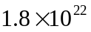；阴阳离子总数
45．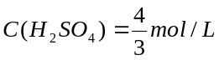 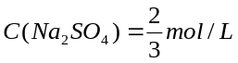
46．125g； 天平； 烧杯； 转移至容量瓶； 玻璃棒；容量瓶； 2—3；食指；托住瓶底；1mol/L
48、⑵⑶⑴⑷⑸ 42mL 1～2 胶头滴管滴加 凹液面
49、把溶液由烧杯直接倒入容量瓶里(没有沿玻璃棒倒入) 没有用蒸馏水洗涤烧杯
2～3次 没有把洗涤液也一起注入容量瓶中
50、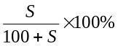 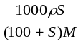mol/L
51、1.69mol/L
52、0.02 6
53、5.49mol/L
54．解：设原溶液质量为x， 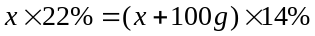 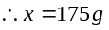
原来溶液的密度为：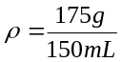 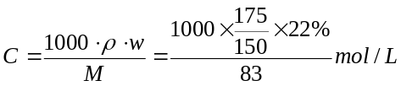=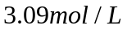
55．解：加入H₂SO₄后，Na₂SO₄不变
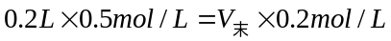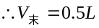
此时H₂SO₄：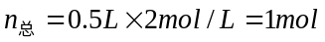需加入H₂SO₄ 